МОУ детский сад № 307
муниципальное дошкольное образовательное учреждение детский сад
комбинированного вида № 307 Красноармейского района г. Волгограда

Методическая разработка конспекта мероприятия.

Тема:

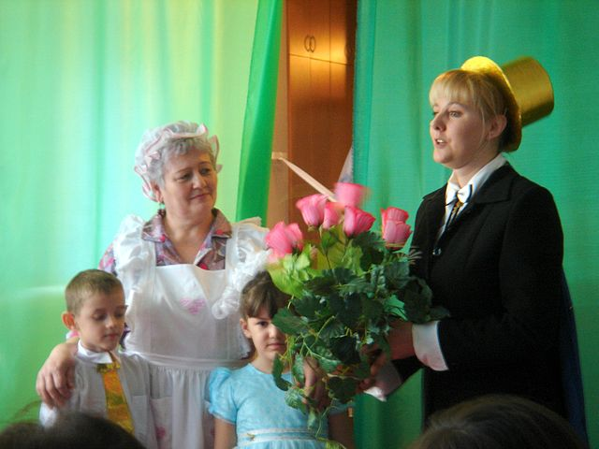

Разработала музыкальный руководитель
Айвазян Кристине Альбертовна

Волгоград-2013

«Кай и Герда брат с сестрой»

(Сценарий праздника для детей старшего дошкольного возраста)

Автор: Айвазян Кристине Альбертовна
Цель:
воспитать духовную культуру дошкольников, максимально раскрыть творческие способности детей.

Задачи:
- углубленно изучить сказку Г.Х. .Андерсена «Снежная королева»
- развивать монологическую речь детей;
- учить сравнивать, анализировать, обобщать;
- развивать наблюдательность, творческую фантазию и воображение, внимание и память, ассоциативное мышление, чувство ритма;
- раскрыть и развивать голосовые возможности каждого ребенка;
- формировать партнерские отношения в группе, учить общению друг с другом, взаимному уважению, взаимопониманию;
- развивать эмоциональную сферу личности дошкольника, в том числе способность к состраданию, сочувствию, воспитывать чувство доброты, самопожертвования;
- обучить детей различным видам специальной гимнастики, укрепляющим речевой, голосовой и дыхательный аппарат;
- развивать умения донести свои ощущения до слушателя и зрителя.

Место проведения:
- Музыкальный зал

Предварительная работа:
- Подбор методической, художественной литературы, чтение сказки «Снежная королева», иллюстрированного материала по сказки.

Формы и методы работы с родителями:
Дети и родители:
- Закрепление разучиваемых в детском саду стихотворений ,
- подбор костюмов для персонажей .

Формы и методы работы с детьми

Аппликация
- Коллективная, изготовление открытки «Новогодняя сказка»
Рисование
- - «Кай и Герда брат с сестрой», «Снежная королева », по замыслу «Новогодняя сказка»

Ход праздника :

«Кай и Герда брат с сестрой»
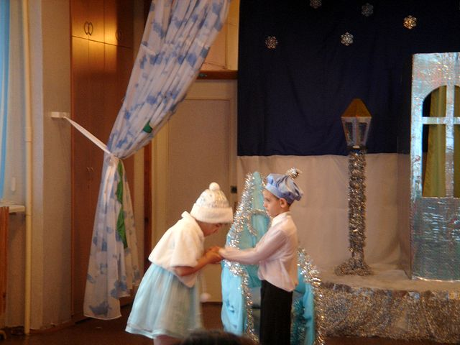

Действующие лица

Взрослые:
Ведущая
Снежная Королева
Дед Мороз
Дети:
Снегурочка
Герда
Кай
Снежинки (2)
Атаманша
Разбойники (4)
Чтецы
Ход представления
Ведущая. День чудесный настает.
К нам приходит Новый год.
Праздник смеха и затей.
Праздник сказки для детей.
Под музыку дети вбегают в зал, встают вокруг елки.
Ведущая. Как красиво в нашем зале,
Мы друзей своих созвали,
Веселится весь народ,
Мы встречаем…
Все. Новый год.
Первый ребенок.
С Новым годом! С Новым годом!
С песней, елкой, хороводом,
С бусами, хлопушками, с новыми игрушками.
Всех на свете поздравляем,
Всем мы от души желаем:
Чтоб ладоши хлопали, чтобы ноги топали,
Чтобы дети улыбались, веселились и смеялись.
.
. Второй ребенок:
Здравствуй, елочка лесная,
Серебристая, густая!
Ты под солнышком росла
И на праздник к нам пришла.
Третий ребенок.
Ты пришла на радость детям,
Новый год с тобой мы встретим.
Дружно песню заведем,
Весело плясать пойдем.

Ведущая. Опять зима, опять бело,
Вокруг сугробы намело.

Четвёртый ребенок.
Что такое за окном –
Сразу в доме посветлело.
Это снег лежит ковром,
Самый первый, самый белый.
Вот о чем всю ночь свистел
За моим окошком ветер,
Он про снег сказать хотел
И про то, что зиму встретил.
Пятый ребенок.
Вот настали холода,
Ну и что же – не беда.
Мы оденемся теплее,
На морозе веселее,
Мы мороза не боимся
И не прячемся в дома,
Мы на санках с горки мчимся…
Все. Здравствуй, зимушка-зима!
Исполняется песня- «Мороз» сл. Р. Филимонова, муз. А. Жадановой

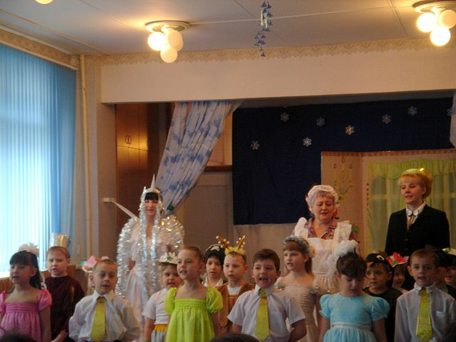

Ведущая. Все Снегурочку заждались,
Вся укутана в меха,
Вот она, встречайте, едет
На волшебных лошадях

Под музыку входит Снегурочка
Снегурочка.
Родилась я в русской сказке
Из снежинок, изо льда,
И волшебные лошадки
Привезли меня сюда,
Здравствуйте, ребята!
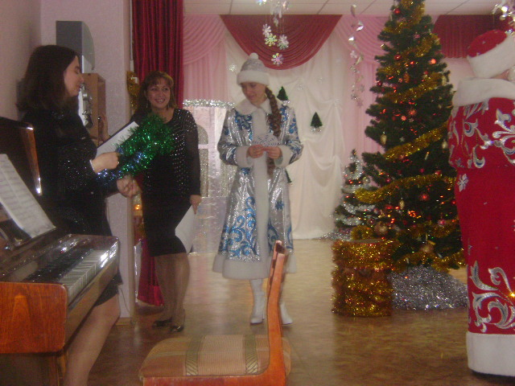

Ведущая.
Здравствуй, Снегурочка!
У ребят глаза горят,

Снегурочка. Родилась я в русской сказке
Из снежинок, изо льда,
И волшебные лошадки
Привезли меня сюда,
Здравствуйте, ребята!
Ведущая. Здравствуй, Снегурочка!
У ребят глаза горят,
Гости все пришли к нам в сад.
Елка здесь, но вот вопрос:
Где же Дедушка Мороз?
Снегурочка. Передать просил он вам,
Что прибудет скоро сам,
Грузит он подарков воз,
Добрый Дедушка Мороз.
Но не будем мы скучать,
Будем праздник продолжать.
Гаснет свет, горит елка. Снегурочка продолжает таинственно.
В небе звезд блестящих россыпь,
Едет сказка к детям в гости,
У нее в руке крученый,
Тонкий прутик золоченый,
А под нею месяц ясный.
Едет, едет к детям сказка.
Сказка о Снежной королеве
Снегурочка уходит, гаснет свет. Выходят Кай и Герда. Исполняют дуэт
Герда. Кубиками я играю.
Кай. Я солдатиков считаю:
Раз, два, три, четыре, пять,
В бой идут они опять.
Герда. Дорогой мой братец Кай,
С Гердой вместе поиграй.
Мы построим дом большой
И с окошком, и с трубой,
В нем поселим белку, мишку
И пронырливую мышку.
Раздается стук.
Кай. К нам стучат. (Идет за елку.)
Герда, нам – письмо.
Герда. Открывай скорей его.
Кай. Приглашают в детский сад
На новогодний маскарад.
Герда. Нет, не снится это нам!
Игры, танцы будут там.
Ну, пойдем скорее, Кай!
Кай. Шубку, Герда, надевай. (Уходят.)
Выходит Снежная Королева
Снежная Королева.
Меня давным-давно преданья оживили,
И Андерсена сказку дети полюбили.
Я – Снежная, я – Королева,
Снежинки и справа, и слева,
Не таю, по свету летаю,
В сердце я холод приношу,
Огня души не выношу.
Ах, милые мои снежинки, покружитесь
И Кая с Гердой обязательно дождитесь.
Вы заморозьте в танце снежном брата Герды,
А как станцуете ему,
Доставьте к замку моему.
Танец снежинок.
Снежная Королева удаляются. Выходят Кай и Герда,
Кай. Какая, Герда, красота кругом.
Смотри, как вьется снег столбом.
Смотрит вдаль.
Карету вижу, к нам летит.
Глянь, Королева в ней сидит.
Давай-ка, Герда, поспешим
И к ней поближе подбежим. Кай, убегает за елку
Герда. Постой, мой добрый милый Кай.
От Герды ты не убегай.
Нас бабушка ждала домой.
(Оглядываясь.)
Как страшно стало мне одной. (Уходит.)
Ведущая. Бедная, бедная Герда. Легкие снежинки унесли Кая в царство Снежной Королевы. Но Герда обязательно найдет его. Пусть в нашем зале зазвучит веселая музыка, которая поможет Герде найти своего брата.
Дети танцуют парный танец
. Под грустную мелодию выходит Герда.
Герда. Много я дорог прошла,
Кая так и не нашла.
Как на праздник я пойду,
Если Кая не найду.
Кай, я здесь, услышь меня,
Тебя искать устала я…
Уходит за елку. Выбегают разбойники, исполняют песню «Ё-хо-хо».
Атаман. Как это так – ни одного?
Как это так – никого?
А там под елкой кто сидит
И так испуганно глядит?
Выводит Герду.
Первый разбойник.
Бедняжка чуть жива стоит,
Как лист осиновый дрожит.
Второй разбойник.
Куда идешь? Замерзла вся.
Герда. Давно ищу дорогу я.
За Каем следом тороплюсь,
Домой без Кая не вернусь,
У Снежной Королевы братец мой.
Атаман. Путь к Королеве не простой,
Но понравилась ты мне,
Помогу твоей беде.
Ту дорогу знаю я,
Мы отправимся туда.
(Разбойникам.) Вы, бездельники, со мной?
Разбойники. На край света за тобой.
Уходят, гаснет свет. Выходят Снежная Королева, Кай и Сне-жинки.
Снежная Королева.
Ты, Кай, лепи из снега пирамидки.
Пусть красотою очаруют тебя
Снега слитки.
Я потушу огонь и нежность твоего сердца.
Пускай забудет всех оно.
Пусть станет холодно.
Кай. Ах, как тихо, скучно как нам.
Снежная Королева. Лучше ведь, чем шум и гам.
Кай. А сегодня у всех Новый год.
Снежная Королева. К нам сюда никто не придет.
Кай. Мы без песен умрем от тоски.
Снежная Королева. Лучше горло побереги.
Кай. Так и будем грустить мы вдвоем?
Снежная Королева. Да, зато мы спокойно живем.
Появляется Герда с разбойниками, которых Атаман уводит за елку.
Герда. Кай! Кай! Это я – твоя Герда!
Кай и Герда исполняют дуэт на музыку И. Кальмана.
Ведущая. Ребята, Герда нашла Кая, но сердце его ледяное, как же его растопить? Да мы сейчас такое веселье тут устроим, что жаркие искры долетят до царства Снежной Королевы и растопят сердце Кая.
Дети исполняют польку «Встаньте в круг».
Ведущая. Посмотрите-ка, Кай развеселился!
Герда. Просим, Королева, ты нас отпусти.
Кай и я должны идти,
Мы давно уже мечтали
Побывать в нарядном зале,
Где друзья, улыбки, смех,
Музыка звучит для всех.
Снежная Королева.
Герда, что ж, душа моя,
В Новый год меняюсь я.
Песни, танцы обожаю,
А от слез горячих таю.
Взмахивает руками, елка гаснет. Снежная Королева уходит.
Кай. Дружба верная порой
Справится с любой бедой.
Дети исполняют «Песенку друзей», музыка В. Герчика, слова А. Акима.
Ведущая. Милые Герда и Кай, мы приветствуем вас на нашем празднике. Тише! Слушайте, сейчас часы пробьют 12 раз.
Наступает Новый год,
Дед Мороз сюда идет.
Выходит Дед Мороз.
Дед Мороз. Здравствуйте, ребята! Здравствуйте, гости!
Дед Мороз я настоящий
Из глухой дремучей чащи,
Где стоят в сугробах ели,
Где бураны да метели,
Где леса дремучие да снега сыпучие.
Снегурочка, внучка моя!
Снегурочка. Очень ждали, Дед Мороз,
Мы тебя на вечер,
До чего же рады все
Новогодней встрече!
Хоровод мы заведем,
Песню для тебя споем!
Дети исполняют песню «Дед Мороз» сл. В.Малкова, муз. В.Ефимова
Дед Мороз. А сейчас, детвора,
Поиграть пришла пора.
Ведущая. Дед Мороз, погоди!
Ты на елку погляди,
Елка грустная стоит,
Почему-то не блестит.
Дед Мороз. Эту мы беду исправим,
Все огни гореть заставим.
Крикнем дружно:
«Елочка, красавица, улыбнись,
Огоньками яркими вся зажгись».
Дети говорят, елка загорается.
Дед Мороз. Мы не зря старались с вами,
Елка вспыхнула огнями.
Дед Мороз вас всех зовет
В новогодний хоровод.
Дети исполняют хоровод «Ёлочки» сл. Т.Некрасовой, муз. В. Сусловой
Дед Мороз. Ребята, а вы мороза не боитесь?
Ребенок. Не боимся!
Дед Мороз. Так, так, значит, не боитесь мороза. А вот я проверю.
Ведущая. Дед Мороз, зачем детей пугаешь,
За уши, за носы хватаешь?
Дед Мороз. Я сегодня весел
И с ребятами дружу.
Никого не заморожу,
Никого не простужу.
Дети берутся за руки.
Ой, а как же мне из круга выйти?
Игра «Не выпустим»
Ведущая. Дед Мороз! А ты спляши с нами, тогда мы тебя из круга выпустим.
Дед Мороз. Эх, проказники! Ну что с вами поделаешь?
Будем праздник продолжать,
Будем весело плясать,
Только вы не отставайте,
Все за мною повторяйте.
Пляска с Дедом Морозом под аудиозапись песни «У леса на опушке жила зима в избушке».
Снегурочка. Притомился Дед, устал,
Как он весело плясал.
Пусть у елки отдохнет.
Кто ему стихи прочтет?
Пятый ребенок.
Шел по лесу Дед Мороз
Мимо кленов и берез,
Мимо просек, мимо пней,
Шел по лесу много дней.
Он по бору проходил,
Елки в бусы нарядил.
В эту ночь под Новый год
Он ребятам их несет.
Шестой ребенок.
На полянке тишина,
Светит желтая луна,
Все деревья в серебре,
Зайцы пляшут на горе.
На пруду сверкает лед.
Наступает Новый год.
Седьмой ребенок.
Дед Мороз на окна дышит,
На стекле картины пишет.
Стрелы, башни и цветы
Небывалой красоты.
Дед Мороз устал немножко.
Тихо смотрит к нам в окошко.
Посмотрите, Дед Мороз
Бородой к стеклу прирос!
Дед Мороз. Молодцы.
А теперь, ребята, вам
я подарочки раздам.
Где мой мешок? Вот он под елкой лежит, ой-ей-ей! Что я наделал, совсем стар стал, мешки перепутал. Я ведь с этим мешком на рыбалку собрался.
Ведущая. Не расстраивайся, Дед Мороз, смотри, вот и прорубь.
Дед Мороз. Ну и замечательно. Раз уж взял с собой удочку, то половлю рыбку, может, на уху к празднику наловлю, и ребят угощу, вместо подарков.
Насаживает «червяка» на удочку, закидывает за елку.
Дед Мороз. Посмотри-ка, клюет.
Ведущая. Тяни, дедушка!
Дед Мороз вытягивает сапог.
Дед Мороз. Ты смотри, какой сапог голодный, червяка съел. Будем из ботинка уху варить или рыбку ловить?
Снова «ловит», вытаскивает майку, игрушку и т. п.
Ну, последний раз счастье попытаю. Снегурочка, помоги, что-то большое попалось.
«Вытаскивает» золотую рыбку.
Золотая рыбка.
Море зашумело вмиг,
отпусти меня, старик,
Будет все, о чем мечтаешь,
Откуплюсь, чем пожелаешь.
Дед Мороз. Ничего мне, рыбка золотая, от тебя не надо. Только, видишь ли, подарки для ребят я в лесу оставил. Не могла бы ты мне помочь в моей беде?
Золотая рыбка. Отпусти меня, старик, будут детям подарки.
Дед Мороз отпускает рыбку.
Золотая рыбка. Спасибо тебе, Дедушка Мороз! Бери подарки для детей.
Дед Мороз достает подарки из «проруби», раздает детям.
Дед Мороз. Что ж, гостил у вас я долго,
Хороша сегодня елка,
И ребята хороши,
Поплясали от души.
Угощенье мое получайте,
Веселитесь весь год, не скучайте.
Время кружится быстро вперед,
Я приду к вам на следующий год. (Уходит.)

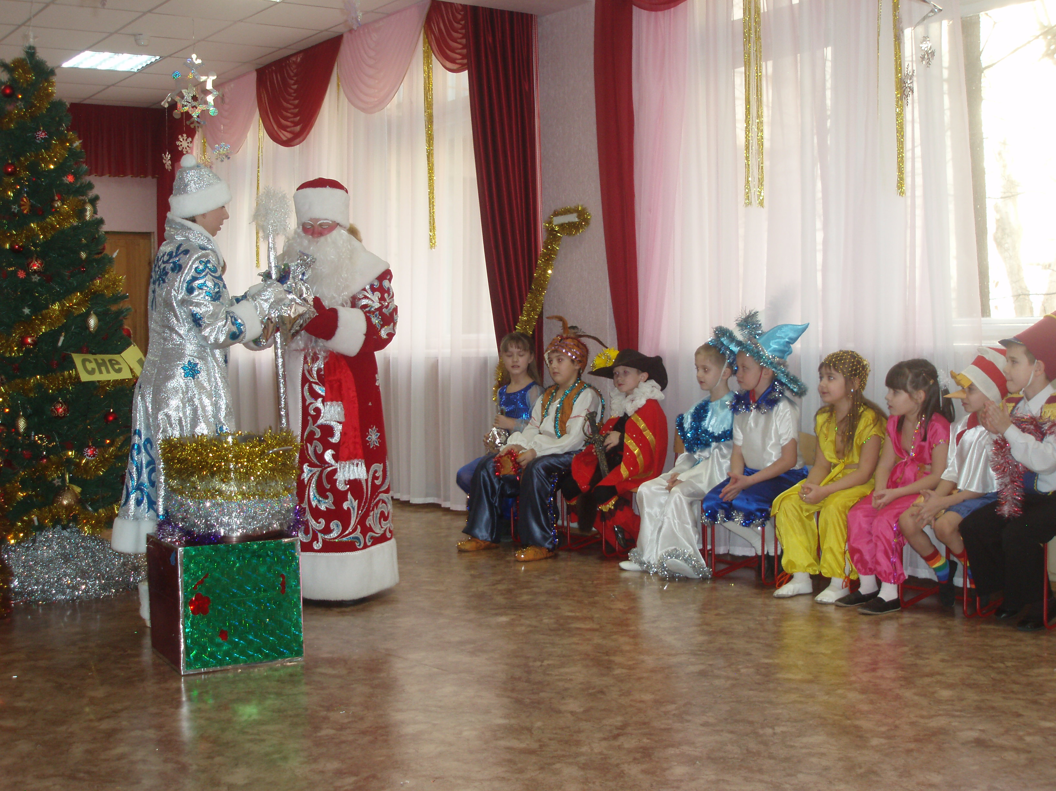

Литература
Журнал «Музыкальный руководитель» 2004 № 5
Источники
http://doshvozrast.ru/prazdniki/detscenarii08.htm
http://saratov-dou176.ru/?go=content&do=viewart&id=74

